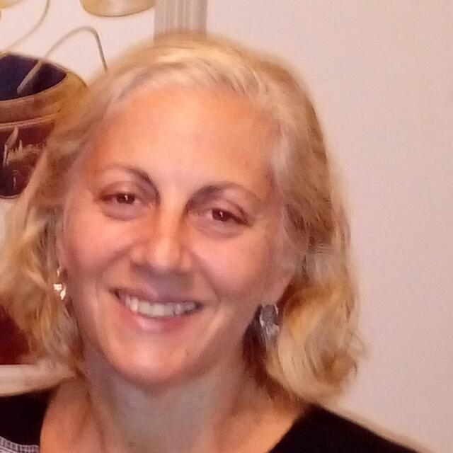

Apellido / Nombre: Morelli, Laura

Passeport Italien A234728
Lugar / Fecha de Nacimiento: Concordia, Entre Ríos. 01-02-6
Domicilio: Bucareli 2166, Dpto. 2 C.
(1431) BUENOS AIRES / ARGENTINE

Teléfono: (54) (11) 4524-0378

Celular: (549) (11) 25.48.42.25

Mail : morellilef@gmail.com

ARGENTINA

DIPLOMAS / FORMACIONES

POSGRADO / Master

-Especialización en Ciencias de la Educación. 400 horas
UNIVERSIDAD DE SAN ANDRÉS
Buenos Aires, ARGENTINA. 2016-2018
PROMEDIO GENERAL: 8,20
Título de Ponencia: Problemas Educativos Contemporáneos.

GRADO

Nivel Universitario
-Traductorado de Francés (Rama Legal)
UNIVERSIDAD DE BUENOS AIRES
Buenos Aires, ARGENTINA. 1985 - 1987
Cursé el 60 % de la carrera.

TITULOS DE NIVEL SUPERIOR DE GRADO

Nivel Terciario
-Postítulo en Actualización Académica en los Nuevos Desafíos de la Docencia. ESCUELA DE EDUCACIÓN DE LA UNIVERSIDAD DE SAN ANDRÉS
Buenos Aires, ARGENTINA. 2012 - 2014.
PROMEDIO GENERAL: 9,38

-Profesora de Francés
INSTITUTO SUPERIOR DEL PROFESORADO “Dr. J.V. GONZÁLEZ,
Buenos Aires, ARGENTINA. 1989 - 1995
PROMEDIO GENERAL: 7,20
Título de tesis: “La Liberté dans l´oeuvre “L´Opus Nigrum” de Marguerite Yourcenar.
Nota final: 9

DIPLOMA DE NIVEL SECUNDARIO

-Instituto Bachillerato Humanista Moderno.
Concordia, Entre Ríos.
Título de egreso: Bachiller Humanista. 1983

INGLES
Nivel B1- Expresión escrita-
Nivel A2- Expresión Oral-

FRANCIA

-Formación Profesional en Tecnologías de la Información FOAD
Tecnologías de la Información y de la Comunicación. 445 hs de formación.
AFIDE. Duración 3 meses / 2004
París.

-Seminario para Capacitadores de Formadores
Formación intensiva para profesores diplomados. 48 h de formation.
El programa ha sido centrado en la elaboración y la implementación de planes de formación en adecuación con las necesidades del terreno educativo. Optimizar la conducción de clases de formación. Obrar para mejorar a profesionales de la enseñanza. Elaborar estrategias de seguimiento y la red de capacitadores. Favorizar la utilización de las técnicas de información y comunicación (T.I.C)
CAVILAM en asociación con las Universidades de Clermont-Ferrand
Vichy. 15 días / 2003

-Formación en Informática. 103 horas de formación de textos Word / Tableur Excel / Power Point / Publisher.
Saint-Brieuc, Bretaña. 2003

-Formación Pedagógica en FLE destinada a profesores. 15 h de formation.
Ecole de Paris Langues.
Paris. 2001

-Iniciación a la Informática, 40 horas. Word 5.5
Saint-Brieuc, Bretaña. 1993

ARGENTINA
CARGOS EN EL ÁMBITO EMPRESARIAL / INSTITUCIÓN PÚBLICA

-ASESORA PEDAGOGICA DEL “PROGRAMA DE IDIOMA EXTRANJERO
PARA DIFERENTES EJECUTIVOS” EMPRESAS AIR LIQUIDE ARGENTINA / GEFCO ARGENTINA (1999-2009)

Las formaciones están destinadas a capacitar en el ejercicio profesional práctico a los gerentes en idioma extranjero para efectuar misiones a países de habla española. Allí realice tareas de asesoramiento pedagógico en general. Observé las clases de los docentes, realicé los planes de estudios y de clases, ideé actividades de enseñanza prácticas e instrumentos de evaluación que se adecuaran a las características de los perfiles de los formados, capacité a los docentes sobre métodos activos de enseñanza, articulé actividades, participé de reuniones generales y de planificación, entrevisté y seleccioné a nuevos profesores, entre otras tareas pedagógicas.

-RESPONSABLE PEDAGOGICA / ASESORA DIDACTICA DEL EQUIPO DE FORMADORES DE LEE (CENTRO DE SERVICIOS EN LENGUAS EXTRANJERAS PARA EMPRESAS), STAFF DEDICADO A LA ENSEÑANZA DE IDIOMAS (2000-2010).
El equipo, constituido por un grupo de profesores y traductores, está dedicado a la planificación y ejecución de talleres de formación para empleados y gerentes de empresas internacionales. Se elaboran clases especiales para los participantes de los distintos niveles de aprendizajes y la capacitación de empleados y directivos en el abordaje del estudio de idiomas según el Cuadro Europeo de Referencia.

-PROFESORA DE FRANCÉS (1998 – 1999)
LABORATORIO DE LENGUAS, UBA

ANTECEDENTES DOCENTES EN NIVEL TERCIARIO Y MEDIO

-Nivel Terciario:

-ASESORA PEDAGÓGICA de FLE EN EL CENTRO INTERNACIONAL DE HOTELERIA Y SERVICIOS (CIHS). 1996 -2000.
Realicé tareas de docente, capacitación y organización de la Cátedra de francés /español en la Institución, en tres niveles. Estuve a cargo de la elaboración del PEI en lengua extranjera. Supervisé los programas de los docentes y observé sus clases a fin de lograr un correcto asesoramiento didáctico. Escuché y atendí los reclamos de los alumnos. Organicé y coordiné jornadas de aprendizaje. Organicé búsquedas de personal docente.

Nivel Medio
*Colegio Saint Martin de Tours. (1999 – 2000)-Profesora interina de idioma francés

*Colegio SUISSE J. DALCROZE. (1996 - 1998)-Profesora titular de idioma francés

FRANCIA
*Collège Privé Mixte SAINT- JOSEPH
- Profesora de Español (2004)
Paimpol, Bretaña

*Collège et Lycée SAINT-CHARLES LA PROVIDENCE
-Profesora de Español (2003)
Saint-Brieuc, Bretagne

*SUPdeCO École Supérieur de Commerce
- Profesora en centro de Lenguas Extranjeras (1993)
Rennes, Bretaña

ARGENTINA

NIVEL PRIMARIO / ESCUELA PÚBLICA – PRIMAIRE / ENSEIGNEMENT PUBLIQUE

*Escuela España N° 12, Comuna N°15

Coodinadora Pedagógica de Lengua Extranjera / francés

de las clases de 9 / 10 / 11 años (2015- 2018)

de las clases de 11 / 12 años (2011 -2014)

Encargada de preparar los programas para los estudiantes de los Exámenes CLE

(Certificado de Lengua Extranjera)

TRABAJOS DE INVESTIGACIÓN PERSONAL BAJO EL ENCUADRE DE LOS DOCENTES RESPONSABLES DE CÁTEDRAS (Universidad de San Andrés) / Enseñanza Superior

Diversos trabajos de investigación realizados en torno a la Especialización y Maestría de la Educación de la Universidad de San Andrés, vinculados con temáticas como:

1. Evaluación de los aprendizajes,
2. Política educativa y la posición del Docente en el ejercicio de la profesión.
3. La Inclusión y sus problemáticas
4. Problemas Educativos Contemporáneos
5. Educación y Tecnología, Estructura de Ensamblaje
6. La Institución como Organización y su engranaje.
7. La Teoría de la Complejidad para la planificación de los sistemas y de las instituciones

PUBLICACIONES DE TRADUCCIONES PARA LA REVISTA /

- “NUMBERWINE” ARGENTINA SA / Abril – Mayo – junio 2009
En papel / en línea

http://es.calameo.com/read/0000005691e4a18046c8b

DICTADO DE TALLERES Y PONENCIAS

- “Como trabajar el Abordaje ELE (Español Lengua Extranjera) bajo el Cuadro Europeo de Referencia”. Abordaje Comunicativo, no analítico. Una semana, media jornada. Liceo Saint Charles. Año 2003. Francia

- “La Educación en Valores”. Anual. Iglesia El Dulcísimo. Año 2012-2013. Argentina
- “La Evaluación integral y sus estrategias, abordaje comunicativo de las LE (Lenguas Extranjeras). Una jornada. Centro de Servicio y Hotelería. Año 2000. Argentina
- “Instrumentos de Evaluación Formativa para el Docente: elaboración de Portfolio en el Nivel Superior”. Seminario de Evaluación de los Aprendizajes. Ponencia. Año 2017
PARTICIPACION EN CONGRESOS, JORNADAS, CURSOS, SEMINARIOS Y CONFERENCIAS
- XIX Congrès National des Professeurs de Français. Mendoza, 2015.
« La didactique complexe des langues-cultures, réponse unique à la complexité de
son environnement actuel". Maitre de Conférence, Christian Puren.
- ¿Cuánto conocemos acerca de nuestros derechos y obligaciones como docentes?
CEPA. Escuela de Capacitación Docente. 30 horas. Febrero 2014.
- “Jornada de Intercambio Experiencias: la enseñanza en aulas heterogéneas.
Universidad de San Andrés. 8 horas. 2013
-“Didactique de Fle, l´évaluation dans l´enseignement des langues ». 2011
- “Curso de Ingreso para Escuelas de Modalidad Plurilingües / francés”.
60 horas. CEPA, 2011.
-“Didactique de la littérature, comment travailler avec la littérature jeunesse
pour enseigner le français ”. Lenguas Vivas, 2011
- “Primer Jornada de Didáctica de la Educación Superior”. UCA. Año 2002
- “Segunda Jornada de Didáctica del Nivel Superior”. UCA. Año 2003
- “Tercer jornada de Didáctica de la Educación Superior”. UCA año 2004
Referencias:

-Doctor en Ciencias de la Educación Dr. Jason Beech
Universidad de San Andrés – CONICET
jbeech@udesa.edu.ar
Tel: 54 11 4725 7008

- Doctora en Educación por la Universidad de San Andrés
Angela Aisenstein
Tel : 54 11 4725 - 6931
www.udesa.edu.ar
aaisenstein@udesa.edu.ar

